
Facultad de
Arquitectura,
Diseño y Urbanismo



CÁTEDRA: ARQ. JUAN CARLOS ANGELOMÉ

GUÍAS DIDÁCTICAS PARA ESTUDIANTES
El camino a…
PRIMER CUATRIMESTRE

C U R S O 2 0 1 4

El presente documento se encuentra registrado dentro del régimen de la propiedad Intelectual. Se permite su publicación sólo con la autorización de los autores, En caso de cita o utilización con fines pedagógicos debe mencionarse al documento completo y a sus autores.

Redactamos estas “GUÍAS DIDÁCTICAS PARA ESTUDIANTES” con el objetivo de convalidar una línea de pensamiento común al proceso de formación que pretendemos desarrollar en PRÁCTICA Y ORGANIZACIÓN DE OBRA. La historia de nuestra materia, y los miles de hoy profesionales que oportunamente la cursaron, establecen un compromiso que debemos consolidar día tras día, o mejor dicho, clase tras clase.

De esta forma, fijamos algunas estrategias comunes para conducir las diferentes clases a fin de orientar el trabajo en común de todos los estudiantes, y de esta manera, lograr la integración que pretendemos alcanzar entre los dos Talleres, separados únicamente por una cuestión física.

Sabemos que los Estudiantes junto con sus Docentes, inician un Camino. El mismo les demandará mucho esfuerzo y trabajo. Tratamos con estos documentos que las diferentes etapas de dicho trayecto puedan desarrollarse con contenidos teóricos y prácticos que nos enriquezcan a todos, Jefes, Adjuntos, Docentes y Estudiantes.

Cada unidad es un pasaje de este Camino (El camino a los Roles, El camino al Cómputo, El camino a la Formación de precios, etc.). En este proceso de experimentación sobre los contenidos teóricos y prácticos correspondientes al “arte de diseñar y construir”, mucho es lo que se puede proponer y aportar. En ese sentido, este documento constituye el inicio de un objetivo, un borrador que será potenciado a partir de la puesta en marcha de una idea común, motor alimentado por el combustible de una pasión que todos exponemos, desde hace ya muchos años, a fin de plantear temas que son ampliamente reconocidos y valorados por todos los estudiantes que cursaron nuestra materia y que la siguen eligiendo masivamente.

Iniciamos El camino a…

¡Mucha suerte!
Arqs. Roberto Paladino, Guillermo Méndez y Gustavo Di Costa.
Jefes de Trabajos Prácticos.
Práctica y Organización de Obras.

EL CAMINO AL ESCENARIO DE LAS OBRAS DE ARQUITECTURA.

PRESENTACIÓN DE LA MATERIA PRÁCTICA Y ORGANIZACIÓN DE OBRA:
MISIÓN, OBJETIVOS Y MODALIDAD

MISIÓN

- Iniciar un proceso abierto de formación que permita al estudiante adaptarse a diferentes situaciones del marco político-cultural vigente.
- Promover en el estudiante las condiciones para que pueda articular los conocimientos adquiridos dentro y fuera de la Universidad.
- Promover que el estudiante logre integrar al ejercicio profesional las conductas que definen el pensamiento científico
- Promover que el estudiante sea responsable del rol que la sociedad le asigna a su profesión.

OBJETIVOS

Generales

- Promover que el estudiante integre en su pensamiento proyectual conceptos de economía.
- Promover el conocimiento de los diferentes roles profesionales, según las incumbencias fijadas.
- Promover el análisis de las formas de producción de los elementos que integran las obras de arquitectura.
- Estimular el estudio de las formas organizacionales que permiten la materialización de las obras de arquitectura y su importancia para el éxito de la misma.
- Estimular el conocimiento de los mecanismos de control de calidad en las diferentes etapas de las obras de arquitectura.
- Interpretar las diferentes aplicaciones de las normas de seguridad, intentando generar el concepto de Condiciones y Medio Ambiente de Trabajo.

De procedimiento

- Estimular el manejo de la composición de cada uno de los elementos integrantes de una obra de arquitectura, que definen el precio de la misma en su conjunto.
- Estimular en el estudiante la capacidad para planificar, organizar, asignar recursos, conducir y controlar la materialización de una obra de arquitectura.
- Intentar el desarrollo de las aptitudes que le permita asumir cualquiera de los roles profesionales que concuerden con su perfil personal.
- Promover el manejo de los diferentes niveles de comunicación en la estructura organizacional de una obra de arquitectura.
- Promover el análisis de la interrelación de los diferentes componentes económicos, legales, sociales y técnicos presentes en las obras de arquitectura.
- Promover la creación o generación de mecanismos de integración entre el marco teórico y el ejercicio real de las tareas de gestión inherentes a las obras de arquitectura.

Actitudinales

- Promover en el estudiante la tendencia a la formación de equipos de trabajo.
- Estimular en el estudiante el reconocimiento de las habilidades de los otros.
- Intentar que el estudiante reconozca el entorno social que condiciona la materialización de las obras de arquitectura y su propio desarrollo profesional.
- Promover el deseo de auto-superación en su desarrollo personal y profesional.

MODALIDAD

Se considera al trabajo docente como una actividad creativa, que tiene como eje para el aprendizaje el hacer. Para ello, docentes y estudiantes despliegan todos los recursos que tienen a su alcance, técnicos y actitudinales, para el desarrollo de las actividades. La función principal del docente no es enseñar, sino propiciar en los estudiantes aprendizajes significativos. Para ello, se deben brindar algunas condiciones básicas, como la motivación, la comprensión, la participación y la aplicación de lo visto en situaciones de la vida real. Se propone un trabajo conjunto, que rompa con el modelo de enseñanza tradicional, y que permita la construcción del conocimiento, intentando recuperar para el estudiante el rol que le compete por ser el centro del proceso de aprendizaje.

BIBLIOGRAFÍA DE CONSULTA:

• Chandías Mario: “Cómputos y Presupuestos” - Librería y Editorial Alsina.
• Lentz J.: “Manual práctico de albañilería y hormigón armado” - Paraninfo S.A. - Madrid - 1986.
• Borruat R.: “Albañilería” - Editorial Hobby - 1978.
• Rivarola J.: “Responsabilidad y derecho de los arquitectos” / “Tratado de arquitectura en relación al derecho”.
• O.I.T.: Programa de actividades sectoriales - “Situación reciente en el sector de la construcción, la ingeniería civil y las obras públicas” - Informe I - Oficina Internacional del Trabajo - Ginebra - 1992.
• “Las calificaciones requeridas, la formación y readaptación en las industrias de la construcción, la ingeniería civil y las obras públicas” - Informe II - Oficina Internacional del Trabajo - Ginebra - 1992.
• Bishop D.: “Productividad en la industria de la construcción” en “Economía de la construcción” de E. Turín - Editorial Gustavo Gili S.A. - Barcelona - 1979.
• Eden J. F.: “Mecanización” - en “Economía de la Construcción” - Editorial Gustavo Gili S.A. - Barcelona - 1979.
• De Angelis Giovanni: “Métodos científicos de gestión empresarial” - Ibérico Europea de Ediciones S.A.
• Matossian P.: “La gestión presupuestaria” - Ediciones Nueva Técnica - 1975.
• Mussini V.: “Costos industriales” - EUDEBA - 1975.
• Pedersen H. W.: “Los costes y la política de precios” - Aguilar S.A. de Ediciones - Madrid.
• Dejours Ch.: “Trabajo y desgaste mental” - Editorial Humanitas.
• Vasilachis de Gialdino I. “Las condiciones de trabajo” - Abeledo Perrot - 1986.
• Dessors D. y Molinier P.: “La psicodinámica del trabajo” - PIETTE - 1994.
• Vázquez Vialard A.: “El trabajo humano” - EUDEBA.
• Rodríguez A.: “Salud y trabajo. La situación de los trabajadores en la Argentina” - Centro Editor de América Latina - 1990.
• Santana G.: “Planificación y control de obras de construcción” - Paraninfo S.A. - Madrid - 1988.
• El auxiliar del Conductor de obras. Arq. Vázquez Cabanillas.

EL CAMINO A LOS ROLES PROFESIONALES.

TPG2014: INFORMACIÓN BÁSICA A ANALIZAR

1. Generalidades:

• Obra:
• Comitente:
• Director de obra:
• Apertura de licitación (DÍA Y HORA):

2. Elementos legales, económicos, financieros:

• Tipo de licitación:
• Forma de cotización:
• Documentos a presentar con la oferta:
• Garantías a presentar con la oferta:
• Validez de la oferta:
• Garantía de contrato:
• Presupuesto oficial:
• Certificación mensual promedio:
• Forma de pago:
• Acopios:
• Forma de certificar obra:
• Fondo de reparos:
• Recepción provisoria:
• Recepción definitiva:
• Lugar y forma de efectuar consultas:
• Impuestos y sellados:
• Seguros:

3. Elementos técnicos:

• Plazo de ejecución:
• Suministros a cargo del comitente:
• Plan de trabajos:
• Multas:
• Plazos parciales:
• Representante técnico:
• Representante en obra:
• Ensayos y probetas a realizar:
• Sistemas constructivos:
• Tipos de estructuras:
• Aprobaciones municipales:
• Controles y limitaciones:
• Ubicación:
• Accesos:
• Materiales especiales; su provisión:
• Mano de obra especial; su provisión:
• Provisión de agua:
• Provisión de fuerza motriz (energía eléctrica):
• Aprobación de las instalaciones (gas, sanitarios, electricidad, etc.):

DOCUMENTACIÓN DE OBRA

Es Importante analizar la documentación de obra para definir con precisión, y en forma completa, el producto a obtener. Una buena documentación, permite planificar y programar una obra, así como disminuir la incidencia de los factores aleatorios en un proyecto nuevo.

Documentos PREVIOS a la Licitación (se devuelven firmados junto con la cotización): Toda documentación debe comenzarse con una carátula adecuada y un índice del contenido.

• Planos de ubicación.
• Planos generales y de detalles (que permitan la correcta definición de la obra).
• Planilla de locales.
• Informes de asesores.
• Pliegos:

- De Condiciones (Generales y Particulares).
- De Especificaciones Técnicas (Generales y Particulares).

• Cómputos Métricos.
• Presupuesto Oficial.
• Programación tentativa de ejecución (Plan de Trabajos).
• Curva de Inversiones.

LICITACIÓN

• Consultas de contratistas interesados en cotizar y respuestas del ente organizador de la licitación.
• Garantías exigidas por el comitente.
• Telegrama de pre-adjudicación (tipo colacionado).
• Contrata (de acuerdo al sistema jurídico de contratación).

Documentos POSTERIORES a la firma de la contrata, que tienen valor contractual para las partes:

• Acta de entrega y recepción del terreno.
• Acta de situación de medianeras.
• Acta de verificación de obras anteriores.
• Acta de replanteo de obra.
• Libro de Órdenes de Servicio.
• Libro de Notas de Pedido.
• Acta de recepción provisoria de parte o de toda la construcción.
• Certificados:

- De obra.
- De trabajos adicionales.
- De acopio.
- De desacopio.

• Acta de recepción definitiva de parte o de toda la construcción y de sus instalaciones.
• Parte diario.

SISTEMAS JURÍDICOS EN LA EJECUCIÓN DE OBRAS

• Sin contratación (por administración).
• Con contratación (Ajuste alzado, Coste y costas, Unidad de medida, Contratos separados).

EL CAMINO A LOS RECURSOS DE PRODUCCIÓN I.

CÓMPUTO MÉTRICO Y DE MATERIALES.
RECURSOS DE PRODUCCIÓN I
CÓMPUTO MÉTRICO Y DE MATERIALES

CONCEPTOS PRÁCTICOS
LA TÉCNICA DEL CÓMPUTO

GENERALIDADES

Por medio del cómputo métrico se miden las estructuras que forman parte de una obra de arquitectura, con el objeto de:

a) Establecer el costo de la misma, o de una de sus partes;
b) Determinar la cantidad de materiales necesarios para ejecutarla.

Se trata entonces de un problema de medición de longitudes, áreas y volúmenes, que requiere el manejo de fórmulas geométricas y planteos aritméticos, todos ellos sencillos y de dominio general.

Computar significa medir

No obstante la simplicidad de sus métodos y fundamentos, el cómputo métrico supone el conocimiento de los procedimientos constructivos de la práctica y su éxito depende, en gran medida, de una experiencia sólida y una actitud vigilante en el trabajo. El trabajo de medición puede ser ejecutado de dos maneras:

a) Sobre la obra misma.
b) Sobre los planos.

Puesto que la obra debe ser, teóricamente, igual a los planos, podría pensarse que los criterios que son aplicables a la primera forma, valen también para la otra. Sin embargo no es así, y ocurre que el rigor de exactitud que se exige para las mediciones "conforme a la obra", desaparece en el estudio de proyectos, donde prima el criterio del computista, que debe suplir con su conocimiento y experiencia, la falta de información característica de la mayoría de los proyectos. Aunque cada obra presenta particularidades que la diferencian de las demás y obligan a un estudio especial en cada caso, pueden darse algunos principios completamente generales, que deben ser respetados como guía en el desarrollo del trabajo:

a) Estudiar la documentación. Esta es una de las operaciones que reviste la mayor importancia; brinda una primera idea sobre la marcha del cómputo al tiempo que permite planificarlo, informa sobre el carácter de la obra y el contenido de la documentación. La interpretación ajustada de un plano no puede lograrse si no se tiene la visión de conjunto de la obra, y es solamente este conocimiento el que permite alcanzar, junto con el máximo rendimiento, la mayor exactitud dentro de la menor dispersión de esfuerzos. La actitud característica de ciertos técnicos de prescindir de esta confrontación de planos y pliegos, más que una demostración de pericia, es una prueba de su incapacidad para ordenar el trabajo.

b) Respetar los planos. La medición debe corresponderse con la obra. El cómputo se confeccionará siguiendo las indicaciones de los planos, detalles y pliegos, los cuales deben ser claros y completos. Sólo se abandonará esta norma cuando se verifiquen contradicciones o construcciones impracticables; entonces el operador aplicará su propio criterio. Durante la operación de cómputo se ponen en evidencia los errores y omisiones cometidos en el dibujo, de donde resulta que el computista puede convertirse también en un eficaz colaborador del proyectista.

c) Ajustarse a las normas. Las normas que rigen el cómputo, tanto en la medición de proyectos como en la de obras, tienen el variado origen que va desde la cláusula contractual rígida, hasta la práctica más o menos difundida y elástica. De allí la necesidad de ajustarse a normas invariables a falta de una reglamentación completa y general, tan necesaria para brindar uniformidad a un trabajo que no la tiene más que en la medida en que se la pueda aportar la costumbre.

d) Medir con exactitud: Dentro de límites razonables de tolerancia se debe lograr un grado de exactitud tanto mayor, cuanto mayor sea el costo del rubro que se estudia. No es lo mismo despreciar un metro cuadrado de revoque común que una superficie igual de revestimiento de granito, por ejemplo. Por mínimos que sean su importancia y su costo, no debe ser despreciado ninguno de los elementos que forman una construcción; el olvido de pequeñas estructuras puede conducir en conjunto a un resultado falso y erróneo, al mismo tiempo que no deben ser descuidadas algunas verificaciones de contralor.

Reglamentación

En nuestro país existió un único intento de reglamentación contenido en las "Normas para la medición de estructuras en la construcción de edificios" del Ministerio de Obras Públicas, aprobadas por Decreto del 3 de febrero de 1938, conocidas como “Normas del MOP”.

Documentos necesarios

Hemos señalado ya que los buenos resultados de un cómputo permanecen estrechamente vinculados a la cantidad y calidad de la información que se suministre al técnico. Con respecto a ello puede asegurarse que, salvo excepciones poco frecuentes, dicha información es totalmente insuficiente, quedando el trabajo librado a la pericia del computista, cuando no a su entera imaginación. Debe considerarse que son documentos necesarios:

- Planos de plantas,
- Planos de cortes,
- Planos de vistas,
- Planilla de locales,
- Planos y planillas de estructuras,
- Planos de detalles,
- Pliego de condiciones generales y particulares, etc.

De los dos primeros no se puede prescindir para una correcta interpretación de la obra. En rigor, con ellos se obtiene material suficiente para desarrollar el cómputo. Es sin embargo conveniente tener los otros a la vista, porque informan sobre todas las particularidades que no pueden ser expresadas en los planos de arquitectura, como son, por ejemplo, los métodos constructivos, calidad de materiales, dosificaciones, etc.

Técnica del cómputo

El trabajo se divide por etapas, cada una de las cuales constituye un rubro del presupuesto. Esta clasificación por ítem debe ser hecha “con criterio” de separar todas las partes que sean susceptibles de costo distinto, no sólo para facilitar la formación del presupuesto, sino también, porque éste es un documento de contrato y sirve como lista indicativa de los trabajos a ejecutar. Por lo expuesto, el trabajo de cómputo debe ser:

Detallado en todas sus partes para facilitar su ulterior chequeo, corrección o modificación. Debe quedar constancia no solamente de todas las operaciones, sino también, de los criterios particulares que haya sido necesario adoptar.

Sistematizado creando formatos tipo de planillas las cuales servirán de encuadre para volcar los datos obtenidos en los cálculos y ordenarlos para su procesamiento. Las planillas de cómputo dispondrán de algún tipo de ordenamiento o disposición que permita reducir al mínimo el número de operaciones y el de mediciones. Así, por ejemplo: la longitud de la capa aisladora será igual a la de muros en planta baja, y ésta a su vez, idéntica a la excavación de cimientos correspondientes, etc.

No deben descuidarse ciertas operaciones de contralor, que permitan asegurar la detección de errores groseros. Por ejemplo, la suma de pisos, contrapisos y cielorrasos en planta, deben ser iguales. Estas tres estructuras guardan también cierta relación con la superficie cubierta. Otro ejemplo lo constituyen la suma de superficies revocadas y la de paramentos pintados, las cuales por lo general, deben ser iguales. Existe cierta relación entre la excavación de cimientos y el volumen de los mismos, de idéntica manera, la hay entre estos últimos y la albañilería en elevación, etc.

Itemización

Existe un cierto orden a modo de sistematización del cálculo que podemos enumerar a efectos de simplificar la tarea del computista, a saber:

- Hallar la superficie cubierta del edificio. Es sorprendente que la mayoría de los computistas prescindan de éste cálculo tan importante;
- Enumerar y calcular los perímetros y las superficies de cada uno de los locales. Los resultados obtenidos pueden volcarse en la planilla de cómputo y en los planos de planta, a modo de verificación.
- Realizar el cómputo siguiendo el orden del listado de tareas.

El cómputo métrico y el cómputo de materiales

A menudo (incluso a nivel profesional) es posible verificar que existe cierta confusión respecto a los conceptos de cómputo métrico y cómputo de materiales, los cuales son tomados como una misma operación. A continuación, y explicitando la definición de cada uno de ellos, demostraremos que si bien ambas constituyen mediciones, no son necesariamente lo mismo, ya que:

Cómputo métrico: Consiste en la medición de las tareas a realizar para la construcción de una obra de arquitectura. Por ejemplo: metros cuadrados de pisos, metros lineales de zócalos, metros cúbicos de tierra a retirar, etc.

Cómputo de materiales: Consiste en la medición de los materiales a utilizar para la realización de las tareas necesarias en una obra de arquitectura. Por ejemplo: cantidad de ladrillos, cantidad de arena, cantidad de tejas, etc.

Se observa que en el caso del cómputo métrico, no interesa la cantidad de material a utilizar (la cual se determinará en el cómputo de materiales), sino la medición de la tarea a realizar.

Determinar la cantidad de materiales es una operación que interesa tanto a las empresas constructoras, como a los Directores de obras, pero dicha operación requiere la ejecución previa del cómputo métrico. Necesita además del conocimiento de las características de los materiales, desde el punto de vista de sus dimensiones, pesos y rendimientos, como así también, sus envases y formas de expendio en los comercios. Tales determinaciones tienen generalmente la finalidad de comprar materiales en las cantidades convenientes, aunque pueden presentarse otros problemas, como por ejemplo, calcular la cantidad de camiones necesarios para transportar una partida, determinar el monto de los fletes, el espacio necesario para acopiar las entregas de materiales en obra, etc.

Superficie cubierta

En el estudio de precios para la construcción de edificios comunes, viviendas, oficinas, escuelas, hospitales, cuarteles, etc., de una o más plantas, la superficie cubierta es un dato de primera importancia y por ello debe ser obtenido en primer término. En nuestro país es utilizada como elemento de comparación de presupuestos de edificios similares, del mismo modo que en otras regiones se usa para ese fin el volumen edificado. No está definitivamente aclarado qué se entiende por superficie cubierta. El Código de Edificación de la Ciudad de Buenos Aires brinda la siguiente definición: "Es el total de la suma de las superficies parciales de locales entresuelos, sección horizontal de muros, voladizos y pórticos, que ocupen los pisos de un edificio".
Es probable que aplicada por dos técnicos distintos dicha definición condujera a dos resultados diferentes, aspecto que parecería en principio carente de importancia, en tanto que se trata de obtener una base puramente comparativa y aproximada.

Fuente: Cómputo y Presupuestos.
Autores: Ing. Mario Chandias / Arq. José Martín Ramos.

Cómputo métrico

- El trabajo se divide en etapas llevadas a cabo por cada uno de los rubros. Esta clasificación por ítems separa las partes que sean susceptibles de costos distintos. Así se detalla en la planilla de presupuesto de la licitación.
- El Cómputo métrico, es el resultado de una gran cantidad de operaciones aritméticas. Para agilizar el cálculo se suele utilizar la computadora o calculadora.
- El trabajo debe ser detallado en todas sus partes, dentro de un mismo ítem para facilitar su ulterior chequeo, corrección o modificación.
- Deben quedar todas las operaciones constatadas y también los criterios particulares que hayan sido necesarios adoptar.

- Se buscará un orden, una disposición que permita reducir al mínimo el número de operaciones y el de mediciones.
- Se deberá graficar con claridad sobre los planos seleccionados indicando con colores e indicaciones en forma clara y prolija.
- Hay que cuidarse de cometer errores.

Cómputo y mediciones

Movimiento de tierra:
- Se medirá en general según el volumen (m3) de tierra. Cuando el terreno es desmoronable, o por su profundidad es inoperable, se realiza un terraplén. El volumen a computar en estos casos -en general- resulta ser mayor que el volumen teórico de cómputo.
- En función de la forma de excavación y de la característica del suelo, se evalúa el coeficiente de esponjamiento del mismo (Ver Tablas de Esponjamiento, por ejemplo, en “Cómputos y Presupuestos” de Mario Chandias).
Necesitamos hallar el valor del cubicaje para costear el trabajo de excavación sobre “suelo firme”, ya sea manual o con máquina, como así también, el volumen del suelo con el esponjamiento correspondiente para evaluar el volumen de relleno posterior o retiro de la obra.

Albañilería de cimiento:
- Unidad m³ en todos los casos. El cimiento se considera hasta la capa aisladora.

Revoques:
- Capa inferior es revoque grueso, engrosado o jaharro, y la terminación revoque fino o enlucido. Medición: El grueso se computará sólo cuando se encuentre bajo revestimientos independientes. En caso contrario, se computa grueso y fino.

Albañilería en elevación:
- Se considera por encima de la capa aisladora. Unidad en m², en caso de muros iguales o mayores de 0,30 m de espesor puede ser en m² o m³.
- Debe tomarse siempre como ancho del muro el que figura indicado en los planos, que ya se supone incluyendo el revoque. Si supera los 0,60 m conviene ajustarse a medidas reales. La altura queda fijada por los planos de corte fachadas. La longitud es el desarrollo total considerando mochetas, cargas, parapetos, cercos, tabiques bajos, etc. Los dinteles corrientemente se los incluye en la medición de la mampostería, y en la mayoría de los casos, no figura discriminada.
- En algunos casos se computa vacío por lleno, considerando el vacío en el caso de Materiales como desperdicio y Mano de obra como el costo necesario para el amure de la carpintería. No considerarlo de esta manera en el TPG, pues sólo la experiencia no puede decir si dicho método es pertinente.
- En nuestro caso, computar la mampostería descontando vanos para el computo métrico, para luego, considerar los jornales de amure de carpintería en el análisis de precios.

Aceros:
- La unidad de medida es la tonelada en todos los casos. La medición se efectúa por longitud de piezas de igual forma, que se reduce luego a su peso.
- Peso (Kg) = sección (cm²) x 0,785.
Para el caso del cómputo métrico el acero estará incluido en el volumen de Hormigón como “cuantía”. Por ejemplo: 80 Kg/m³, luego en el cómputo de materiales en la planilla de “análisis de precios” se determinará las toneladas de acero.

Cubiertas:
- La unidad es el m².
- Planas son las que presentan una pendiente menor al 2%. Se realiza midiendo en proyección horizontal. Queda incluido en el cómputo el contrapiso, la aislación hidrófuga, la aislación térmica, la superficie de terminación y las babetas. Los elementos que sobresalen y son menor a 1 m² se lo toma en proyección.
- Con pendiente son las no accesibles. La unidad es el m². Se computa toda la superficie del techo, la real, medida entre líneas más salientes de los aleros.
- Conocida la planta con aleros su superficie real es S real = S planta/coseno α.

Solados:
- Conviene estudiar por separado el contrapiso de la terminación. La unidad es el m². En la preparación del presupuesto deben discriminarse en ítems distintos, todas las categorías que señale la planilla de locales. Trabajos de terminación (pulido, lustrado) conviene analizarlos por separado. Los totales se obtienen por suma de las superficies de cada ambiente. Las dimensiones son entre paramentos revocados, sin descontar el espesor del zócalo.

Zócalos:
- Se computan por separado y la unidad es el metro lineal.

Revestimientos:
- De piedras naturales, artificiales, cerámicos, material vítreo. La unidad en todos los casos es el m². Quedan incluidos en la unidad la infraestructura de los revestimientos independientes y la mezcla de asiento, pastina, etc. De los aplicados, el jaharro grueso debajo de éstos. Para simplificar el cómputo, la altura se mide desde el borde superior del zócalo.

Carpintería:
- Se computan por unidades iguales. Los cerramientos pueden ser de chapa, madera o aluminio. Se tendrá en cuenta:
- Los marcos de puertas, ventanas y similares, se consideran incluidos en la medición de las hojas. Éstas se toman con las medidas indicadas en los planos de carpintería.
- En el caso más difundido, los marcos para carpintería de madera son metálicos (de chapa plegada); con ellos se forma un ítem que se agrega a la carpintería metálica.
- Los vanos que deban ser cerrados con carpinterías de aluminio, se erigen con la ayuda del premarco de chapa de acero plegado. Dichos premarcos integrarán un ítem que se agrega a la carpintería metálica. Los contratistas de carpintería metálica entregan las unidades completas, es decir, con todos los herrajes colocados.
- El contratista de carpintería de madera, en cambio, no provee ningún herraje; solamente los coloca. Para este caso debe reservarse, en el presupuesto, un ítem para herrajes.
- Toda la carpintería de acero y la herrería deben salir del taller con, por lo menos, una mano de pintura antióxido; se la considera incluida en el cómputo de carpintería.

Cielorrasos:
- Por m², considerando buñas o frisos por ml. Algunas veces pueden computarse y costearse las buñas o frisos e incluirlos en el costo del m² de cielorraso.

Pinturas:
- Existen tres unidades de medición: la superficie, el metro lineal y la cantidad de unidades. El cómputo se ordena de la siguiente manera:

- Pintura de paramentos de muros.
- Pintura de cielorrasos.
- Pintura de la carpintería y obras de madera.
- Pintura de la herrería y carpintería metálica.
- Otras, no contenidas en las anteriores.

- Es corriente que los pintores computen las aberturas de carpintería por unidad, y en el caso que no lo hagan por m² suman las dos caras sin descontar las partes vidriadas. Los rendimientos varían según la calidad de la pintura y la superficie a cubrir.

Vidriería:
- La medición se hará en general por m². Todo lo que sea cubiertas, pisos, revestimiento, etc., queda sujeto a las indicaciones que se dieron en cada caso. Los planos traen indicado el tipo de vidrios a colocar (planos y planillas de carpintería). Casi todos los elementos de vidrio se adquieren por m².

Escaleras:
- Se forma un apartado especial del presupuesto. Se computa por separado: a) la estructura resistente, b) el revestimiento de escalones y descanso, c) los zócalos y limones, d) barandas y pasamanos, e) otros.
- La estructura resistente debe ser incluida dentro del cómputo general de la misma, donde corresponda (hormigón armado, acero, albañilería, etc.).
- Las escaleras de acero y madera llamadas marineras, molineras, etc. se miden por unidad. Se medirá por m² todos los revestimientos, y por metro lineal, las barandas y pasamanos.
- Los zócalos se miden desarrollándolos en pendiente. Como ancho se toma la mayor dimensión que pueda medirse entre líneas paralelas a la pendiente.

Cómputo de instalaciones:
La medición se puede resumir en los siguientes puntos:
- Dividir la instalación en sus partes componentes (toma o producción, conductos de distribución, artefactos de uso);
- Realizar, para cada una de esas partes, el despiece adecuado, agrupando sus elementos conforme con sus módulos característicos (por ejemplo, caños irán agrupados según su diámetro, artefactos según sus tipos), y midiéndolos en unidades adecuadas (caños en metros, radiadores en m² de superficie radiante, extinguidores de incendio por unidad, etc.).
- El “computo métrico” de una instalación en general es por Unidad o Global según se requiera en la planilla de licitación, luego en la planilla de análisis de precios se confeccionará el cómputo detallado, el cual obviamente depende de las características de la obra a presupuestar.

Aplicación de los conceptos al TPG2014

1. ESTUDIO DE LA DOCUMENTACION DE OBRA:
Generar las copias de planos necesarias para comenzar con el cómputo métrico en la escala apropiada.
Realizar una lectura completa del pliego y de los planos.

2. GRAFICAR EL CÓMPUTO METRICO:
Generar los croquis necesarios y las acotaciones en los planos para identificar con exactitud los rubros a computar.

3. CONFECCIONAR PLANILLAS DE CÓMPUTO METRICO:
Confeccionar una planilla Excel con cada Rubro por separado siguiendo el itemizado de la licitación, indicando la posición, ubicación del elemento computado, unidad, ancho/alto/profundidad y/o cantidad, superficie/volumen/elemento o metro lineal, según corresponda.

Ejemplos

NOTA: Estos itemizados son indicativos y no corresponden con el TPG del presente año.

PLANILLA DE SUPERFICIE POR LOCALES:

LOCALES |  | Unidad | Dimensiones |  |  | Perímetro | Superficie
Nº | Destino | Unidad | Ancho | Largo | Alto | Perímetro | Área Piso | Pared
1 | Acceso | m | - | - | - | - | - | -
2/3 | Estar Comedor | m | 4,15 | 4,56 | 2,73 | 17,42 | 18,92 | 47,56
4 | Cocina | m | 3,00 | 2,00 | 2,73 | 10,00 | 6,00 | 27,30
5 | Toilette | m | 0,90 | 1,81 | 2,73 | 5,42 | 1,63 | 14,80
6 | Lavadero | m | 1,95 | 2,06 | 2,40 | 8,02 | 4,02 | 19,25
7 | Escalera | m | 0,90 | 4,55 |  | 10,90 | 4,10 | 0,00
8 | Dormitorio | m | 3,55 | 3,05 | 2,60 | 13,20 | 10,83 | 34,32
8 | Dormitorio | m | 3,00 | 4,15 | 2,60 | 14,30 | 12,45 | 37,18
9 | Baño | m | 2,00 | 2,00 | 2,60 | 8,00 | 4,00 | 20,80
10 | Paso | m | 1,00 | 1,45 | 3,60 | 4,90 | 1,45 | 17,64
 | SUBTOTAL |  |  |  |  |  | 63,39 | 218,84

PLANILLA DE CÓMPUTO MÉTRICO POR RUBRO:

RUBRO:
MAMPOSTERÍA ladrillo común de 0,30 m. |  |  | Unidad | Dimensiones |  |  |  | Observ. | Cantidad
Nº |  | Ubicación | Unidad | Ancho |  | Alto |  |  | Superficie |  | Subtotal
2 |  | PB Medianera | m | 3,23 |  | 2,42 | - |  | 7,82 |  | 41,08
3 |  | PB Medianera | m | 3,23 |  | 2,42 |  |  | 7,82 |  | 41,08
1\4 |  | PB Medianera | m | 0,20 |  | 2,42 |  |  | 0,97 |  | 41,08
6 |  | PA Medianera | m | 3,23 |  | 2,89 |  |  | 9,33 |  | 41,08
7 |  | PA Medianera | m | 3,23 |  | 1,44 | 2 |  | 2,33 |  | 41,08
8 |  | PA Medianera | m | 3,23 |  | 2,89 |  |  | 9,33 |  | 41,08
9 |  | PA Medianera | m | 3,23 |  | 1,44 | 2 |  | 2,33 |  | 41,08
5\10 |  | PA Medianera | m | 0,20 |  | 2,89 |  |  | 1,16 |  | 41,08
 |  | TOTAL: |  |  |  |  |  |  | m2 |  | 41,08
RUBRO xx
INSTALACIÓN ELÉCTRICA |  |  |  |  | Unidad |  | Subtotal Unidad |  |  | TOTAL
Nº | Ubicación
a | Pilar medidor, tablero/tierra. |  |  |  | Gl |  | 1 |  |  | 1
b | Bocas completas (Cantidad 11) |  |  |  | Gl |  | 1 |  |  | 1
c | Tomas completas (Cantidad 14) |  |  |  | Gl |  | 1 |  |  | 1
d | Bocas de telefonía y TV completas (Cantidad 2) |  |  |  | Gl |  | 1 |  |  | 1
e | Instalación de campanilla |  |  |  | Gl |  | 1 |  |  | 1

TIPS

1. El cómputo debe ser lo suficientemente claro como para ser interpretado por otro compañero de grupo o colega en la empresa, de esta manera, se simplifica la tarea de revisión del cómputo en caso de ser necesario, aún habiendo transcurrido cierto tiempo de confeccionado el mismo. En caso de producirse modificaciones en el proyecto es posible modificar el cómputo sin realizarlo nuevamente por completo.

2. Luego de finalizado el cómputo es conveniente repasar los cálculos efectuados, chequeando y comparando cantidades con cierta relación de paralelismo. Por ejemplo, la superficie de la pintura vs. la de revoques, pisos vs. carpetas, etc., dado que uno de los errores más frecuentes es el de cuentas.

3. Los valores calculados serán con dos decimales y sin redondeo.

4. Recordar que el cómputo de materiales se realizará oportunamente en el análisis de precios.

5. El desarrollo del cómputo deberá verificar rigurosidad y sistematización.

EL CAMINO A LOS RECURSOS DE PRODUCCIÓN II.

ANÁLISIS DE COSTOS.

RECURSOS DE PRODUCCIÓN II
ANÁLISIS DE COSTOS

CONCEPTOS PRÁCTICOS
EL COSTO DIRECTO

Recordemos que existen tres aspectos fundamentales que debemos cumplir como profesionales responsables en toda obra de arquitectura.
CALIDAD - TIEMPO - COSTO

Considerarlo como una mesa de tres patas, donde si falla alguna de ellas el producto resultante difiere del que necesita nuestro cliente. Cumplir con la CALIDAD prevista significa construir de acuerdo a definiciones de proyecto. Cumplir con el TIEMPO determinado implica que nuestro cliente contará con su obra en el plazo en que la necesita. Cumplir con el COSTO presupuestado o evaluado significa que nuestro cliente invierte lo previsto. Si modificamos alguno de estos tres aspectos en forma negativa, el comitente va a recibir otro producto -que seguramente- no es el que esperaba. Aquí es donde comienzan muchos de los conflictos, los que obviamente, debemos y podemos evitar.

CONCEPTOS TEÓRICOS
APLICACION AL TPG2012

La secuencia para la elaboración del costo directo será:

1) Documentación Técnica: Es el punto de partida para la elaboración del COSTO DIRECTO, para llegar al Costo Unitario -y finalmente- al presupuesto, se deben estudiar perfectamente todos los planos de cortes, plantas, equipos, estructurales, instalaciones y de fachadas, así como las especificaciones que en ellos se proponen. Entre más detallados se presenten los planos, se contará con una mayor oportunidad de obtener el costo directo más preciso y, por ende, un presupuesto más acertado.
Determinación de los rubros de obra. Del estudio anterior se deduce el tipo de obra de que se trata para hacer una apreciación de las partidas y rubros que en ella puedan intervenir. También el estudio anterior sirve para determinar el alcance de cada uno de los rubros de obra, es decir, de acuerdo al procedimiento constructivo, es posible delimitar el alcance de las tareas de obra, esto es, que se incluye y que no se incluye. Por otra parte, el establecimiento de estas tareas permiten realizar las correcciones necesarias, tanto a las especificaciones como a los mismos alcances de éstas para adaptarse correctamente a la obra en cuestión, entre más clara sea la especificación y más definidos sus alcances, se obtendrá una mejor herramienta para efectuar los análisis correspondientes.
2) Cuantificación de tareas: Para la realización de esta actividad es necesario seguir un método que permita cuantificar las tareas en una forma ordenada y precisa, así como verificar en forma directa las cantidades de obra obtenidas.
3) Definición de Máquinas y equipos: El análisis de los planos y especificaciones también permiten determinar el procedimiento constructivo a seguir y, por lo tanto, se puede especificar la maquinaria y equipo necesario para el desarrollo de la obra en cuestión. Ello obliga a determinar los costos horarios de la maquinaria y equipo que intervendrán en la obra y que formarán parte del costo directo. Dichas maquinarias o equipos podrán estar cotizadas dentro de una tarea específica en el costo directo, como ser la bomba en una tarea de hormigonado o una retro excavadora en el ítem excavaciones. En caso de afectar a la totalidad de los rubros del costo directo, se podrá considerar un equipo como gasto general directo dentro de los costos indirectos, esto se verá más adelante. El presupuesto de obra lo podemos realizar “a mano” con la ayuda de una calculadora, en planilla Excel, o con algún software de cómputo y presupuesto, en todos los casos utilizamos el concepto de análisis de costo por rubro o “análisis de tarea”.

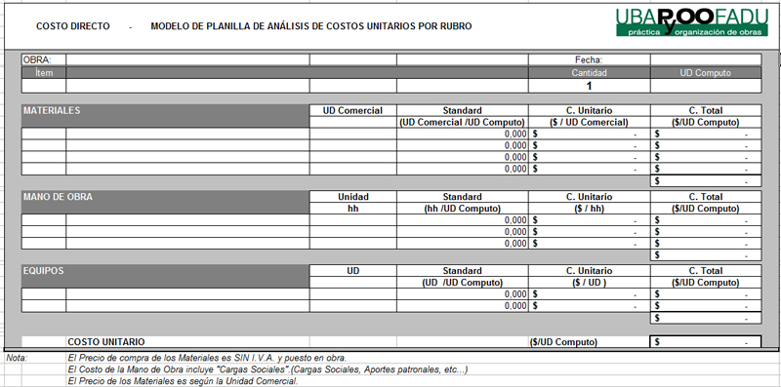

Dijimos que, el costo directo se define como: "la suma de materiales, mano de obra y equipo necesario para la realización de un proceso productivo". En el análisis de costos por rubros indicamos los INSUMOS básicos que lo componen y sus cantidades, estos son los RECURSOS DE PRODUCCION.
Definimos como ESTANDAR de PRODUCCION a la cantidad de RECURSOS / Unidad de PRODUCCIÓN, o sea necesitamos conocer cuántas bolsas de cemento necesito para fabricar 1 m³ de hormigón (Ej. 6 b/m³), es posible saber cuántas Horas de Oficial demanda levantar 1 m² de pared (Ejemplo: 0,13 h/m²).
El ESTANDAR de un insumo (material o mano de obra) multiplicado por el COSTO UNITARIO de la Unidad Comercial de dicho insumo nos da el COSTO TOTAL del mismo para una tarea determinada.

Ejemplo numérico:

Calculo del COSTO UNITARIO de 1 m² de muro de mampostería de bloques de Hormigón 20x20x40 con mortero 1:1:6.

Cálculo del Insumo de materiales: Calcular la cantidad de insumos necesarios tanto de mezcla como de elementos. El ESTÁNDAR de los materiales que intervienen en la mezcla los obtenemos por tabla, pero verificada con el “método de los coeficientes de aporte”, esto es el método que en función de los pesos específicos, el volumen aparente, la dosificación, el coeficiente de aporte de los materiales y el porcentaje de agua nos brinda la cantidad de materiales, tanto de aglomerantes como de agregados necesarios para elaborar 1 m³ de mezcla. Las mezclas que utilizamos en la construcción (hormigones, morteros, revoques, contrapisos, etc.), no son tantas. Proponemos que cada profesional elabore y verifique su propia tabla, para ello les aportamos un archivo en Excel con todos los datos necesarios para calcularlas.
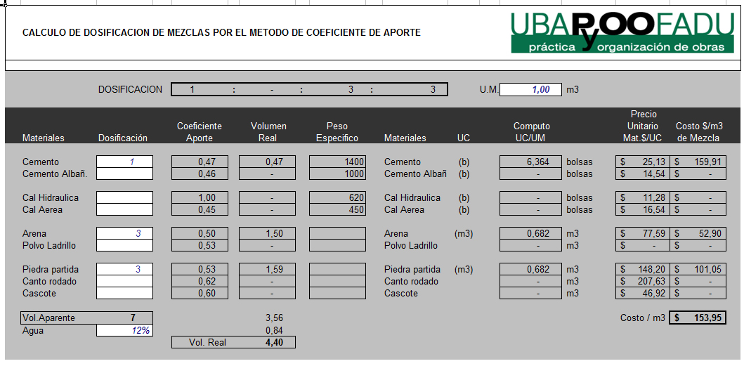

En definitiva, una vez que desarrollamos nuestra propia tabla con sus unidades comerciales (no en kg sino en bolsas por ejemplo.), pasamos a utilizar una herramienta confiable para el cálculo de la cantidad de materiales que consumiremos en nuestra obra. En este ejemplo, debemos conocer cuál es la cantidad de mezcla que se necesita para levantar 1 m³ de pared. Obtenemos entonces para un Mortero MHR 1:1:6.

Cemento 5,157 b/m³ de mezcla.
Cal Común 3,806 b/m³ de mezcla.
Arena 1,105 m³/m³ de mezcla.

Luego, en función del tipo de muro, la cantidad de juntas, y el espesor, obtenemos la cantidad de mezcla por m³ de pared = 0,06m³/m³

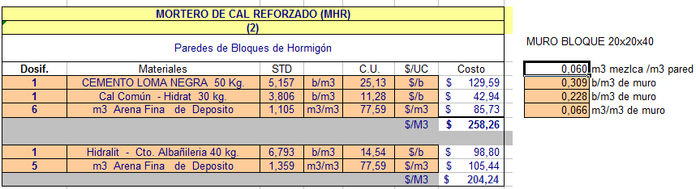
Con este dato de mezcla de 0,06 m³/m³ de muro, lo multiplicamos por el estándar de cada insumo y obtenemos la cantidad de insumo por m³ de muro en su unidad comercial:
Cemento 0,309 b/m³ de muro.
Cal Común 0,228 b/m³ de muro.
Arena 0,066 b/m³ de muro.
Y con estos datos, sumando además la cantidad de bloques y barras de acero que salen por geometría, calculamos nuestro costo unitario de m³ de muro.
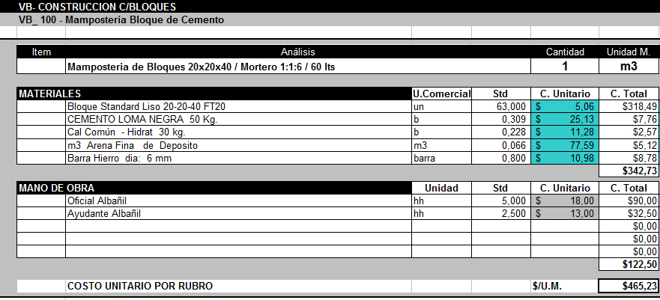
En caso de necesitar calcularlo por m² realizamos simplemente el cálculo de la parte proporcional, en este caso de muro de 0,20 m de espesor es 1/5 parte.
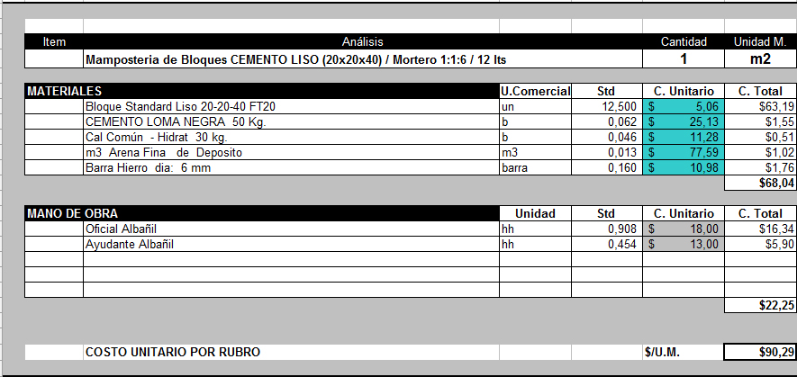

2) Cálculo de la mano de obra: Debemos evaluar los estándares de producción de mano de obra. Si bien existen bases de datos o planillas de estándares es conveniente realizar un análisis de los mismos antes de su implementación.

ESTANDAR OFICIAL =
PRODUCCIÓN
TIEMPO TOTAL (Recursos)
ESTANDAR AYUDANTE =
TIEMPO TOTAL (Recursos)
PRODUCCIÓN
Tiempo de Preparación
Tiempo de Producción
Tiempo Improductivo
+
+

=
TIEMPO TOTAL

Dijimos que los ESTANDARES de PRODUCCION, implican la cantidad de recursos/Unidad de producción. En el caso del ejemplo, muro de bloques de hormigón, tomamos el estándar:

Oficial Albañil = 0,908 hh/m²
Ayudante Albañil = 0,454 hh/m²

Para evaluar mejor la tarea podríamos utilizar el concepto de rendimiento, que es la inversa del estándar, esto es:

1/ 0,908 m²/hh = 1,10 m²/hora

Podemos decir que un Oficial “rinde” 1,10 m²/hora, lo cual me permite evaluar mejor si ello resulta ser razonable o no.
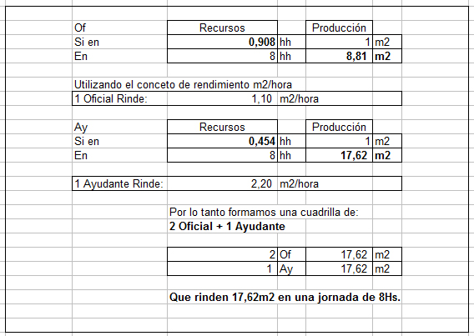

Aquí debemos tener en cuenta la formación de las cuadrillas, pues si consideramos horas hombre de Oficial y horas hombre de Ayudante, sin tener en cuenta como van a trabajar, puede ser que luego, cuando realicemos la programación de obra, nos encontremos que las horas calculadas en el costo no alcancen para terminar la obra.
Esto no quiere decir que las cuadrillas no se puedan modificar luego, pero debemos tener en cuenta que si sabemos que por las características del trabajo se va a realizar con cuadrillas de 1 Oficial + 1 Ayudante, el estándar deberá ser el mismo para ambos. Constituye un error frecuente utilizar estándares de producción de mano de obra de base de datos existentes o de cuadros de libros, que arrastran falencias producto de una repetición y generalización, que deja de lado las particularidades de cada obra. Ello lleva en muchos casos a importantes diferencias entre lo costeado originalmente y lo realmente utilizado. Debemos analizar el concepto de productividad en la formación de las cuadrillas.
Recordemos:

PRODUCTIVIDAD= PRODUCCIÓN/ RECURSOS EMPLEADOS.

Si aumentamos la producción con los mismos recursos mejoramos la productividad, como así también, si disminuimos los recursos manteniendo la producción.

Calculo de la HORA HOMBRE:

Debemos considerar dentro del COSTO DIRECTO tanto el valor del jornal, como así también, las denominadas “CARGAS SOCIALES”, este es un ejemplo numérico de modelo:

Como vemos normalmente debemos considerar un 100% aproximadamente por encima del salario de bolsillo.

PLANILLA DE COSTO DIRECTO: Con los datos del cómputo métrico y los costos unitarios de las tareas confeccionamos la siguiente planilla, discriminando materiales y mano de obra:

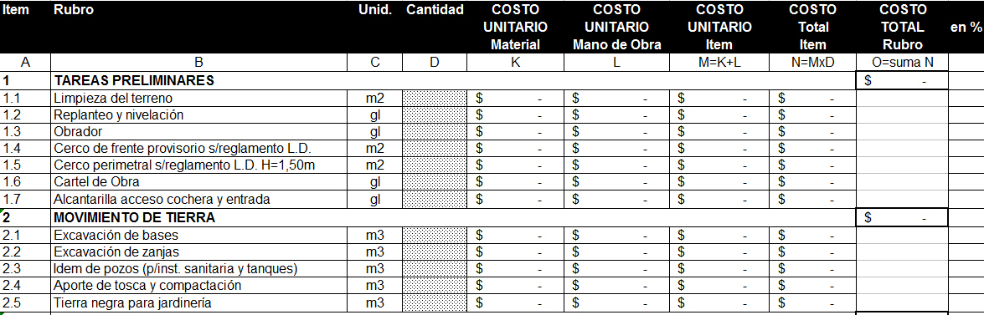

TIPS

  - Los MATERIALES se deben considerar SIN IVA en la planilla de Costo Directo.
  - Los estándares en la planilla de Análisis de Costos se debe considerar sin redondeo y con tres decimales.
  - El precio de los materiales es por Unidad Comercial. Ejemplo: bolsa de cemento.
  - Se deberá incorporar una lista de precios o cotización de los materiales utilizados (Emplear listas de precio del mes de mayo).
  - El Costo de la Hora Hombre en el Costo Directo deberá incluir las “Cargas Sociales”.

EL CAMINO A LA FORMACIÓN DE PRECIO.

FORMACIÓN DE PRECIO
CONCEPTOS TEÓRICOS

La organización central de una empresa constructora, particularmente, proporciona el soporte técnico necesario para llevar a cabo obras de naturaleza diversa, en forma eficiente. Cabe hacer mención, excepcionalmente, la existencia de obras que por su importancia y localización, hace necesaria la concentración de todo el personal y recursos de la empresa en la obra misma, anulando por lo tanto el cargo de oficinas centrales y reduciéndolo al de la obra. Ahora bien, debemos tener en claro cuando encaramos el presupuesto de una obra si somos una empresa o “una obra”. Teniendo en cuenta que uno de los objetivos de una empresa es permanecer en el mercado, cuando establecemos el precio de una obra ponemos en práctica las estrategias de marketing de la empresa.
La fijación de los precios de venta es una decisión COMERCIAL de la empresa constructora. De todas maneras, la decisión debe tomarse con los datos sobre el costo total de la obra. A menudo se dice que para hallar el precio de venta debe añadirse el margen de beneficio al costo. Este razonamiento no es válido en muchas empresas, ya que es el mercado el que orienta las decisiones. De todas formas, es útil conocer los diversos componentes del costo total de una obra.
El primer paso, y principal requisito para conocer correctamente el precio de aquello que se vende, es conocer su costo de producción. El mismo se compone de costos directos e indirectos.
Hasta aquí obtuvimos el Costo Directo los cuales pueden ser asignados objetivamente a los productos (materiales, mano de obra, equipos). Ahora bien, aquellos costos que no pueden ser asignados en forma objetiva y con facilidad a los productos, se conocen como Costos Indirectos.

CONCEPTOS TEÓRICOS
APLICACIÓN AL TPG2014

DEBEMOS CALCULAR:

GASTOS GENERALES DIRECTOS: Son aquellos gastos que existen, únicamente, si existe la obra.
- Técnicos y administrativos de obra. Representan la estructura ejecutiva técnica y administrativa del staff de una obra, jefes de obra, sobrestantes, administrativos, capataces; honorarios, sueldos con sus cargas sociales y viáticos.
- Traslados del personal. Gastos para obras en el interior, pasajes de transporte, peajes, movilidad, combustible, etc.
- Comunicaciones. Vínculo entre la oficina central y la obra: Gastos de telefonía, radio, celular, etc.
- Fletes. Por hora o vehículos propios, auto, camioneta, camión. Combustibles, amortización de vehículos, peajes, seguros, patente, lavado, repuestos, etc.
- Obrador (si no está considerado como Costo Directo). Cerco, oficina de obra, sanitarios, cocina, comedor, equipamiento, lockers, depósitos, etc.
- Consumos y varios. Consumos eléctricos, de gas y agua, papelería, copias, cuotas sindicales, fotografías, etc.
- Seguros. De vida obligatorio, todo riesgo construcción y montaje, responsabilidad civil, etc.

GASTOS GENERALES INDIRECTOS: Son los gastos de la sede central y estarán prorrateados en función de la empresa diseñada.
- Gastos administrativos y técnicos. Son los gastos que representan la estructura ejecutiva, técnica, administrativa y de staff de una empresa, tales como honorarios, sueldos de ejecutivos, consultores, auditores, legales, contadores, técnicos, secretarias, recepcionistas, jefes de compras, choferes, dibujantes, personal de limpieza, cadetes, etc.
- Gastos de Sede Central. Son aquellos gastos por conceptos de bienes, inmuebles, muebles y servicios para el desarrollo de las funciones ejecutivas, administrativas, técnicas y de staff de la empresa constructora, tales como alquiler de oficinas y depósitos, servicios de telefonía, electricidad, gas, Internet, gastos de mantenimiento de vehículos asignados a la sede central, gastos de amortización, gastos de oficina, papelería, copias, etc.
- Obligaciones y Seguros. Se refiere a los gastos obligatorios para la operación de la empresa, IERIC, CAC, Colegios, seguro de vida, de accidentes, de vehículos, de robo, incendio, impuesto a los INGRESOS BRUTOS, etc.
- Capacitación y Promoción. Cursos de obreros y empleados, regalos anuales, atención a clientes, gastos de concursos no obtenidos, gastos de proyectos no realizados, etc.

Tomando el concepto de Punto de equilibrio, podríamos seguir dos caminos, en función de las obras que tenemos o consideramos podemos ejecutar, diseñar la estructura de empresa, o bien en función de la empresa que tenemos -o queremos tener- calcular cuántos m² podemos construir, y en función de ello, asignar una parte de nuestros Gastos Generales Directos a la ecuación de Precio.

BENEFICIO: En la polinómica adjunta graficamos que el beneficio lo calculamos sobre el Costo Directo y el Gasto General Directo, no obstante, es la variable que ajustamos para determinar el Precio de venta en función del mercado. Si bien depende mucho de la estrategia empresaria y la experiencia, a los efectos del trabajo práctico se debe tener en cuenta que es una licitación -y a los efectos de la evaluación- deberán justificar y sostener su oferta. El impuesto a las Ganancias se considera como un beneficio y estará incluido dentro de este ítem.

COSTO FINANCIERO: A los efectos del trabajo práctico no consideraremos costo financiero, será evaluado en el segundo cuatrimestre, considerar por ahora: cero.

COEFICIENTE DE PASE: Luego de realizar la polinómica y definir el PRECIO DE VENTA, lo dividimos sobre el COSTO DIRECTO y obtenemos el Coeficiente de pase. Adjuntamos una planilla en Excel en la que completando los datos de Costo Directo e incorporando el Coeficiente de Pase obtenemos los precios parciales de cada Rubro.

TIPS

- NO tomar porcentajes, analizar primero cada uno de los costos.
- Tener en cuenta que es una polinómica donde el orden de los factores no altera la sumatoria.
- No se considera ningún costo con IVA. El IVA como impuesto al valor agregado se aplica al final.
- Adjuntar detalle de la organización de la empresa.

GUÍAS DIDÁCTICAS PARA ESTUDIANTES
SEGUNDO CUATRIMESTRE

C U R S O 2 0 1 4

EL CAMINO A LA PLANIFICACIÓN Y PROGRAMACIÓN DE OBRA.

PLANIFICACIÓN Y PROGRAMACIÓN DE OBRA

CONCEPTOS PRÁCTICOS
PLANIFICACIÓN

Las variables básicas que intervienen en una obra de arquitectura son CALIDAD, TIEMPO y COSTO. Las mismas permanecen estrechamente vinculadas, y la alteración de cualquiera de ellas provoca una modificación de las restantes. Estudiar los métodos de Planificación, Programación y Control resulta fundamental para cumplir con dichas tres premisas fundamentales.

CONCEPTOS TEÓRICOS: Ver MÓDULOS TEÓRICOS Y APÉNDICES, SEGUNDO CUATRIMESTRE, PYOO.

Planificación:

Métodos de planificación:

MÉTODO DEL CAMINO CRÍTICO

PLANIFICACIÓN | PROGRAMACIÓN | CONTROL
Establece una secuencia operativa. | Sitúa en el calendario lo que se planeó hacer. | Permite seguir la marcha del proceso y verificar si éste se cumple o no de acuerdo a lo planeado y  programado.
QUÉ debe hacerse.  EN QUÉ orden. | CUÁNDO debe hacerse.
Listado de tareas.  Construcción de la red.  Determinación del camino crítico. | Construcción del diagrama calendario.  Análisis de recursos.  Selección del programa.  Diagrama Gantt de obra. | Control de tiempos y costos.  Modificaciones al programa.  Reprogramación.

Tarea: Es una parte del proyecto o de la obra completa. Presenta un principio y final definido. Requiere el empleo de recursos y relaciones de dependencia con las demás.

Red de tareas: Representa todas las tareas de un trabajo con su tipo de conexión. Cada tarea puede contar con TAREAS PRECEDENTES Y TAREAS CONSECUENTES, excepto las tareas del comienzo, que no presentan tareas antecedentes, y las del final, que no tienen consecuentes. La red presenta un único comienzo y final. No puede quedar abierta. Las relaciones entre las tareas deberán ser continuas. Ninguna tarea puede quedar aislada de las demás.

APLICACIÓN AL TPG

La secuencia operativa para efectuar la etapa de planificación de un proyecto es:

PLANIFICACIÓN:
- Listado de tareas (definimos la tecnología utilizada).
- Listado de precedencias (“secuencia constructiva”).
- Confección de la RED (sin tiempos).

PROGRAMACIÓN:
- Asignación de Tiempos (determinación de cuadrillas).
- Confección DIAGRAMA CALENDARIO (análisis de márgenes).
- Cálculo de la duración total del proyecto.
- Modificación de duración de las tareas.
- Determinación del CAMINO CRÍTICO.
- Selección del PLAN.
- Diagrama de GANTT (Representación).

CONTROL:
- Análisis Económico Financiero CASH-FLOW.
Curvas de EGRESOS / INGRESOS / INVERSIÓN.
- Control de Gestión (CALIDAD-TIEMPO-COSTOS).

PLANIFICACIÓN:

1) Listado de tareas (definimos la tecnología utilizada)

Para la confección del listado de tareas debemos tener en cuenta, entre otros aspectos, el nivel de detalle de las tareas. A un nivel superior de control, cada tarea suele ser el compendio de un conjunto de tareas a nivel inferior. “Cuando designamos las tareas que estamos planificando determinamos la tecnología a emplear”.

Listado de precedencias (“secuencia constructiva”)

Luego de definidas las tareas debemos indicar sus precedencias. De esta manera, definimos la secuencia constructiva. Si no tenemos la suficiente experiencia constructiva o la complejidad del proyecto lo exige debemos pasar directamente a la confección de la Red, y luego, volver y confeccionar el listado de precedencias.

Preguntas para generar las tareas antecedentes
¿Para poder ejecutar esta tarea qué se necesita antes?
¿Cuáles son los elementos necesarios?

Preguntas para definir las tareas consecuentes

¿Esta tarea qué permite preparar después?

Confección de la RED (sin tiempos)

Con las tareas y sus precedencias estamos en condiciones de construir “la red”. Existen dos métodos para desarrollarla:

a) El de Flechas + Nodos (círculos) donde la tarea está representada por una flecha.

Nombre de la tarea
TAREA
Numeración del NODO
N
N
NODO

Tarea Inicio
Tarea A
Tarea B
Tarea C
Tarea E
Tarea F EFF
Tarea D
Tarea G
Tarea H

b) El método de “potenciales” donde la tarea está representada por un Nodo (ficha) y la flecha es un vínculo (esta representación es la utilizada por el programa “Microsoft Project”).
Nombre de la Tarea
TAREA

RELACIÓN

Estos métodos -internacionalmente utilizados- requieren de ciertos principios que no se deben alterar, y se representa de izquierda a derecha. La complejidad de la red está determinada por la complejidad del proyecto, el nivel de desglose es fundamental para la optimización de la duración del mismo. Las tarea ficticia o “dummy” es un artificio de cálculo, su duración equivale a cero y está indicando precedencias que resulta necesario tener especialmente en cuenta. Se representa con línea punteada. Las flechas pueden ser de cualquier longitud y NO representan una escala de tiempo. A los efectos del TPG recomendamos trabajar en grupo con el método donde las tareas son los Nodos. Confeccionar tarjetas con el nombre de la Tarea en cada papel y disponerlas sobre la mesa. De esta manera, podemos visualizar y mover las tarjetas de izquierda a derecha, comenzando a confeccionar la Red. La agilidad de este método radica en que podemos corregir e intercambiar opiniones con el Grupo antes de alcanzar la Red definitiva.

Las flechas -en caso de comenzar a desarrollar la Red- las podemos representar sobre un papel de base. Una vez que obtenemos un desarrollo óptimo de la Red podemos volcarlo a un circuito tradicional de Flechas y Nodos en papel, o pasando las precedencias directamente al Microsoft Project. Veamos una Red como ejemplo relacionada al Trabajo Práctico:

2. MOVIMIENTO DE TIERRA
2.1. | Excavación de pilotes.

5. ESTRUCTURA RESISTENTE
5.1. De Hormigón armado en:
5.1.1. | Pilotes.

La primera dificultad con que nos encontramos es que al itemizado del Rubro o Subrubro se transforma en tareas con el agregado de itemizados. No debe preocuparnos, ya que es sólo a los efectos del orden y la denominación de cada tarea. Vemos también el nivel de desglose, donde el único condicionante es el constructivo: el doblado de armadura tanto de pilotes como de viga de encadenado “podría” realizarse en simultáneo, todavía no asignamos tiempos ni determinamos cuadrillas. Es importante ir repasando el nivel de desglose de la red y ampliarlo para no condicionar tareas que podrían ejecutarse antes.

TIPS

Representar flechas siempre en dirección de izquierda a derecha. Desglosar aquellas tareas que pueden condicionar a otras. Por ejemplo, desglosar la tarea “ejecución de contrapisos en locales húmedos”, posibilita no condicionar la ejecución del resto de los contrapisos a la tarea de instalación sanitaria.
La construcción de la RED es un proceso que comienza con un correcto análisis de precedencias. Tener la documentación a mano en cada momento que trabajamos con la Red.
Tengan en cuenta que, en general, un plan para este tipo de obra comienza por las fundaciones, sigue con la mampostería portante, luego la cubierta, para continuar con el interior, los tabiques divisorios, instalaciones, revoques, revestimientos y pintura.

CONCEPTOS PRÁCTICOS
PROGRAMACIÓN

MÉTODO DEL CAMINO CRÍTICO

PLANIFICACIÓN | PROGRAMACIÓN | CONTROL
Establece una secuencia operativa. | Sitúa en el calendario lo que se planeó hacer. | Permite seguir la marcha del proceso y verificar si éste se cumple o no de acuerdo a lo planeado y  programado.
QUÉ debe hacerse.  EN QUÉ orden. | CUÁNDO debe hacerse.
Listado de tareas.  Construcción de la red.  Determinación del camino crítico. | Construcción del diagrama calendario.  Análisis de recursos.  Selección del programa.  Diagrama Gantt de obra. | Control de tiempos y costos.  Modificaciones al programa.  Reprogramación.

APLICACIÓN AL TPG

La secuencia operativa para efectuar la etapa de planificación de un proyecto es:

PLANIFICACIÓN:

12) Listado de tareas (definimos la tecnología utilizada).
- Listado de precedencias (“secuencia constructiva”).
- Confección de la RED (sin tiempos).

PROGRAMACIÓN:
- Asignación de Tiempos (determinación de cuadrillas).
- Confección DIAGRAMA CALENDARIO (análisis de márgenes).
- Determinación del CAMINO CRÍTICO.
- Cálculo de la duración total del Proyecto.
- Modificación de duración de las tareas.
- Confección DIAGRAMA CALENDARIO (análisis de márgenes).
- Selección del PLAN.
- Diagrama de GANTT (Representación).

CONTROL:
- Análisis Económico Financiero CASH-FLOW.
Curvas de EGRESOS / INGRESOS / INVERSIÓN.
- Control de Gestión (CALIDAD – TIEMPO – COSTOS).

PROGRAMACION:

4) Asignación de Tiempos (Determinación de cuadrillas)

Será necesario, a continuación, estimar los tiempos de las tareas incluidas en la red. Para ello se podrá disponer de sistemas de estudio y medición del trabajo, de estadísticas históricas o de datos de ejecución de tareas iguales, similares o comparables. Con los Estándares de Producción utilizados en la confección del COSTO DIRECTO multiplicado por el Cómputo Métrico, se determinan las Horas Totales de Oficial y Ayudante para cada tarea. Se analiza la formación de la cuadrilla más conveniente, de acuerdo a la tarea realizada, y se confecciona una planilla de “TIEMPOS” de cada tarea.

 | TAREA |  | Cuadrilla |  | ESTANDAR |  |  | COMPUTO METRICO |  | Tiempo Calculo |  | Tiempo Adoptado
1 | Revoque Grueso |  |  |  |  |  |  | 100 | m2 | 7,5 | Días | 8 | Días
 |  | Oficial |  | 1 | 0,6 |  | Horas/m2 | 100 | m2 | 60 | Horas
 |  | Ayudante |  | 2 | 0,3 |  | Horas/m2 | 100 | m2 | 60 | Horas

De esta manera, realizamos una primera aproximación a la duración de las TAREAS. De acuerdo a la envergadura de la obra se realiza por cuadrilla, como en este caso, o en Horas Hombre totales de proyecto.

5) Determinación del CAMINO CRÍTICO

El camino crítico es el conjunto de tareas sucesivas que vinculan el primer y último acontecimiento del proyecto, cuya suma de tiempos de duración es máxima y señala, en consecuencia, que cualquier atraso en alguna o todas las tareas del camino crítico, produciría una demora equivalente en la concreción del proyecto. Existen distintos métodos para determinar el camino crítico.

MÉTODO ARITMÉTICO: Se suman los tiempos de duración de las tareas por los distintos caminos posibles y el camino de mayor duración de tiempo es el camino crítico.

MÉTODO DE COMPARACIÓN DE FECHAS TEMPRANAS Y TARDÍAS:

Fecha Temprana (Ft): Es el momento más cercano del origen en que puede producirse un acontecimiento, en dependencia con el tiempo de duración de las etapas que le preceden.
Fecha Tardía (FT): Es la fecha más alejada del origen en que el acontecimiento puede producirse sin causar retraso al plan, es decir, contemplando la duración de las tareas que le siguen.

Obtenidas las fechas tempranas y tardías, uniendo los acontecimientos en donde estos valores son iguales, tenemos el camino crítico. Esta es una condición necesaria pero no suficiente.
Ft_{i}
N_{i}
FT_{i}

MÉTODO MATRICIAL: Se realiza una matriz cuadrada colocando todos los nodos de iniciación en la primer columna y los nodos de finalización en la primer fila. En la intersección de cada nodo se coloca la duración de la correspondiente tarea. Se ubica en el último casillero de la segunda fila la fecha temprana del nodo 1, es decir cero; luego se buscan las tareas que relacionan el nodo 1 con otros nodos. Entonces, a la fecha temprana del nodo 1 se le suma la duración de la tarea y se dispone esta suma en el último casillero de la fila 3 correspondiente al nodo 2. Siempre que exista más de una tarea que termine en un nodo dado, se obtendrá más de una fecha temprana, eligiéndose siempre la mayor. Se repite la operación hasta la última fila. Después se procede igual en cada columna, comenzando desde la última donde sabemos que $\text{FT}=\text{Ft}$ y vamos relacionando los nodos de atrás hacia adelante restando la duración de cada tarea. Cuando nos encontramos con más de una fecha tardía tomamos siempre la menor. Como en el método anterior, los nodos que presenten igual fecha temprana y tardía serán las que determinen que, por ellos, pase el camino crítico.

6) Calculo de la duración total del Proyecto: Conoceremos por primera vez la duración total del proyecto. Ahora bien, puede ocurrir:

- Que la duración esté muy lejos de un plazo lógico o requerido de obra.
- Que la duración se aproxime al plazo de obra requerido.

En el primer caso, podría implicar la reprogramación incluso modificando la Tecnología empleada para alcanzar los tiempos solicitados.

7) Modificación de la duración de las Tareas: Actuando sobre los recursos de producción de MANO DE OBRA podemos reformular las cuadrillas para modificar la duración de las Tareas, y de esta manera, volver al PUNTO 5 y continuar.

8) Confección del DIAGRAMA CALENDARIO (Análisis de márgenes): El diagrama calendario consiste en representar la RED lógica asignándole tiempos a las TAREAS, dentro de un calendario que va a contemplar los días hábiles.

Además, confeccionamos dentro del mismo gráfico el HISTOGRAMA de MANO DE OBRA que vemos aquí ampliado y a modo de ejemplo.

 | 1 | 2 | 3 | 4 | 5 | 6 | 7 | 8
Tarea 1
Tarea 2
Tarea 3
Oficial 1 | 1 | 1 | 1 | 1 | 1
Oficial 2 |  |  | 1 | 1 | 1 | 1 | 1 | 1
Oficial 3 |  |  | 1 | 1 | 1 | 1 | 1 | 1
Total | 1 | 1 | 3 | 3 | 3 | 2 | 2 | 2
Ayudante 1 | 1 | 1 | 1 | 1 | 1
Ayudante 2 |  |  | 1 | 1 | 1 | 1 | 1 | 1
Ayudante 3 |  |  | 1 | 1 | 1 | 1 | 1 | 1
Total | 1 | 1 | 3 | 3 | 3 | 2 | 2 | 2

Se representan las Tareas graficando el Margen Libre de las mismas, de esta manera, podemos actuar sobre el plan, moviendo las Tareas dentro de las Fechas Tempranas y Tardías con el propósito, por ejemplo, de conseguir un flujo continuo de dotación de Mano de Obra, si esa fuera la premisa a lograr. Así, como cuando confeccionamos la RED sin tiempos, el condicionante era sólo constructivo, acá comenzamos a condicionar nuestra RED, las razones pueden ser:

- Cuadrillas estables la mayor cantidad de tiempo.
- Formación de cuadrillas con dotación predeterminada.
- Decisiones particulares en lo constructivo.

9) Selección del PLAN: Una vez que estamos conformes con el resultado obtenido, y teniendo en cuenta que pudimos volver hacia atrás las veces que quisimos, hacemos la selección del PLAN y procedemos a representarlo.

10) Diagrama de GANTT (Representación)

Como vemos, el Diagrama de GANNT es la representación del Diagrama Calendario (DC). El DC es una herramienta de trabajo y análisis.

TIPS

Asignar tiempos formando cuadrillas lógicas de 1 Of + 1 Ay, o 2 Of + 1 Ay, o 2 OF + 2 Ay. Luego, al necesitar reducir la duración de las Tareas, podemos duplicar o triplicar las cuadrillas para reducir a la mitad -o a un tercio- la duración de las mismas.
Al determinar el CAMINO CRÍTICO, lo que primero debemos hacer, es revisar las tareas críticas, no debería por ejemplo, pasar por Subcontratos en una obra tradicional.
Si la consigna es contar con una dotación constante de Mano de Obra, tener en cuenta que podemos reforzar las cuadrillas en algún momento de ser necesario.
Tener en cuenta que las tareas que pasan por el CAMINO CRÍTICO también pueden ser reformuladas en la duración de las tareas.

